# Møde- aktivitetsplan Hvidovre Privatskole bestyrelse 2025

# 10 Ordinære bestyrelsesmøder

Deltagere: bestyrelsesmedlemmer, Suppleanter, Anders, Søren, medarbejderrepræsentant, sekretær og gæster inviteres efter behov/emne

| **Bestyrelsesmøder** | **Bemærkning** |
| --- | --- |
| Torsdag den 5. september, kl. 17-20 |  |
| Torsdag den 3. oktober, kl. 17-20 |  |
| Torsdag den 7.november, kl. 17-20 |  |
| Torsdag den 5. december, kl. 17-20 |  |
| Torsdag den 9. januar 2025, kl. 17-20 |  |
| Torsdag den 6. februar, kl. 17-20 |  |
| Torsdag den 6. marts, kl. 17-20 |  |
| Torsdag den 3.april, kl. 17-20 |  |
| Torsdag den 8.maj, kl. 17-20 | Rykkes en uge pga. 1.maj |
| Onsdag den 4.juni, kl. 17-20 | Rykkes pga. Grundlovsdag |

# Lukkede bestyrelsesmøder

Med deltagelse af Anders. Afholdes fysisk hvert kvartal og efter behov

| **Sidste tirsdage i hver måned** | **Møde type – Gyrithe indkalder til onlinemøder** |
| --- | --- |
| Torsdag den 19. september, kl. 17-20 | Fysisk |
| Tirsdag den 22. oktober, kl. 17-18 | Online (afholdt før ændret beslutning) |
| Tirsdag den 19.november, kl. 17-18 | Online (afholdt før ændret beslutning) |
| Tirsdag den 17. december, kl. 17-20 | Fysisk |
| Tirsdag den 18. marts, kl. 17-20 | Fysisk |
| Tirsdag d. 20.maj kl. 17-20 | Fysisk |

| **Bestyrelsesdag** | **Ansvarlig** |
| --- | --- |
| 10.november 2024 hele dagen | Gyrithe og Anders |
| Maj 2025 | Gyrithe og Anders |

# Ansvarsområder fordelt i bestyrelsen

# Fælles arbejdsdage for forældre

| **Fælles arbejdsdage** | **Ansvarlig** |
| --- | --- |
| Lørdag d. 26.oktober 2024 kl. | Zennia og Nikou |
| Søndag d. 19. januar 2025 | Nikou Petersen og Hans Peder Nim |
| Onsdag d. 23. april 2025 kl. udendørs vedligehold | Lars Sørensen og Hans Peder Nim |

# Forældre-elev arrangement

| **Drug Rebels** | **Ansvarlig** |
| --- | --- |
| Onsdag d. 19.februar 2025 | Signe |

# Forældrekredsmøder

| **Forældrekredsmøder** | **Ansvarlig** |
| --- | --- |
| Onsdag d. 30.april 2025 | Gyrithe Rosenlund |

# Lærernes dag

| **Lærernes dag** | **Ansvarlig** |
| --- | --- |
|  | Zennia Larsen og Berit (Mor i 4B) |

# Personalets julegave

| **Julegaver** | **Ansvarlig** |
| --- | --- |
| Planlægning af indkøb af 60 julegaver | Hans Peder Niem |

# Kvartalsvist nyhedsbrev

| **Nyhedsbrev** | **Ansvarlig** |
| --- | --- |
| Koordinering og udsendelse af nyhedsbrev | Nikou Petersen |

# IT

|  | **Ansvarlig** |
| --- | --- |
| Tovholder på IT-løsning ift. outlook, Whatsapp, mødeindkaldelser ect. | Kim Niemann |

# Årshjul

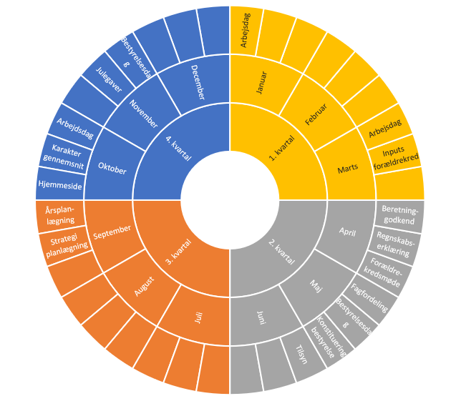

# Uddybning af årshjul

| **Måned** | **Uddybning** |
| --- | --- |
| **Januar** |  |
| **Februar** |  |
| **Marts** | Indkaldelse ordinært forældrekredsmøde – dagsorden gennemsyn og godkendelse |
| **April** | Beretning – godkendelse  Regnskabserklæring – underskrives  Ordinært forældrekredsmøde afholdelse |
| **Maj** | Gennemgang og godkendelse af fagfordeling  Konstituering af ny bestyrelse  Arbejdsdag (strategi) |
| **Juni** | Tilsynserklæring - gennemgang |
| **Juli-aug.** | **Ingen møder** |
| **September** | Mødeaktivitet – planlægning af ordinære bestyrelsesmøder, ordinært forældrekredsmøde samt arbejdsdage  Årshjul - gennemgang og godkendelse  Budgetlægning  Strategi -planlægning af aktiviteter |
| **Oktober** | Karaktergennemsnit offentliggørelse – gennemgang  Hjemmeside (gennemgang og opdatering)  Arbejdsdag |
| **November** | Budget - Præsentation og godkendelse  Arbejdsdag  Julegaver/lærernes dag |
| **December** |  |